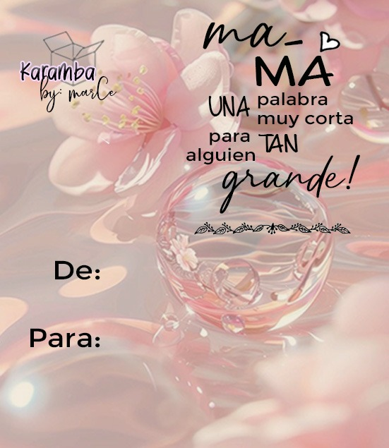

**Osiris**

99

Gerardito



**Abuelita**

100

Cristobal

En el jardín de mi vida, la flor más hermosa eres tú! Abuelita.



**Mamá**

101

Juan Esteban y Cristobal

En el jardín de mi vida, la flor más hermosa eres tú! Mamá.



**Mamá**

102

Luciano y Cristobal

En el jardín de mi vida, la flor más hermosa eres tú! mamá



**Madre y Bisabuela**

103

Cristobal, José Nelson, Juanes y Luciano.

En el Jardín de mi vida, la flor mas hermosa eres tu, Bisabuela.



**Lorena**

104

Estefania y Maryury



**La reina de mi ♥♥**

105

Tu hija Stella que te ama!!

Mi negrita hemocha, te amo con todo mi ser



**Diana, la hija y madre**

106

Tu hermana Stella

que jamás se rinde, te amo con todo mi corazón!♥



**Osita**

107

Hijichi



**Arelis**

108

♥



**Maribel**

109

♥



**Nelita**

110

♥



**Miyer**

111

Sofía

Feliz día Mami, Te amo. Eres la mejor mamá del mundo.



**Mamá**

112

Martha



**Abuela**

113

Martha



**La mamá más bella**

114

Margarita, Alma, Stephanie y Luis

amorosa ,muchas gracias por toda una vida de amor y dedicación, te amamos abuela!



**Beatriz**

115

Margarita, Stephanie y Alma

Gracias por el amor y la dedicación que das , te amamos!